– Eftersnack & tack !

Arjeplogs Båt & Trollingklubb arrangerade för Tjugotredje året i rad
Öppna Lapplandsmästerskapet i trolling, en av Norrlands största fiskeevenemang som i år ingick i SM i Trolling. Som traditionen bjuder hölls tävlingen under tre fantastiska och intensiva dagar i Arjeplog helgen efter midsommar, 27-29 Juni

Det blev åter igen en härlig tävling med ett stort prisbord till 66 förväntansfullt tävlande ekipage,100 deltagande tävlande och många entusiastiska åskådare såg invägningen via livesändningen.
Såväl tävlande som åskådare/via livesändning höll noga kontroll på hur tävlingen avlöpte vid invägningen vid skeppsviken båthamnen varje dag.
Totalt fångades 128 fiskar (snittvikt 1,4 kg/fisk) med en sammanlagd
vikt av 181 kg.
Årets vinnare, Team Sik & Destroy med Tobias Rekonius, Johan Löfbom och Erik Larsson vann med sina 87 fina fiskar med en totalvikt på 14,47 kg vilket gav en slutpoäng på 304,7. Största fisken under tävlingen var en öring på 5.838 kg som fångades av Team Northwestern. En fantastisk avslutning på en härlig tävling!

Vinnare i SM i Trolling Team Sik&Destroy

Förutom Lapplandsmästerskapet i trolling genomförs också Arjeplogsmästerskapet årligen med 6 deltävlingar.

Ett mycket STORT och varmt tack till Er
som via Er insats som sponsor möjliggjorde dessa helt fantastiska dagar under Öppna Lapplandsmästerskapet i Trolling och SM i Trolling 2024.

Ert namn, likväl som övriga sponsorers, fanns tydligt anslagna och visades på en tv-skärm på den scen som användes för aktiviteterna.

Istället för att skicka Årets tackdiplom till våra sponsorer så skänker vi 2500 kr
till Hjärt & Lungfonden och skickar ut ett infoblad och några bilder per mail.

Vi ser nu fram emot nästa års tävlingar och hoppas på ett fortsatt gott samarbete.

Bilder & resultaten finns på vår hemsida: www.arjeplogstrollingklubb.com

Bästa hälsningar

Styrelsen genom Monica Andersson
Ordförande i Arjeplogs Båt & Trollingklubb
Öppna Lapplansmästerskapet
Guld :
Team Sik & Destroy.
Tobias Rekonius, Johan Löfbom och Erik Larsson.
Silver :
Team Uddlös.
Mikael , Åsa-Britt och Emil Wikström.
Brons :
Team S-1 Finland
Jukka Saastamoinen
Juha Mutanen

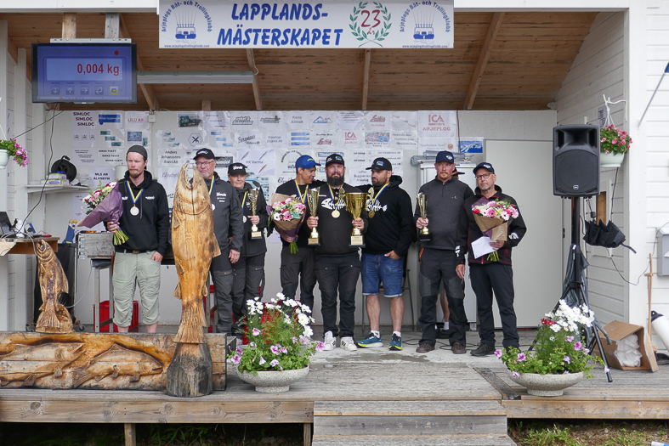

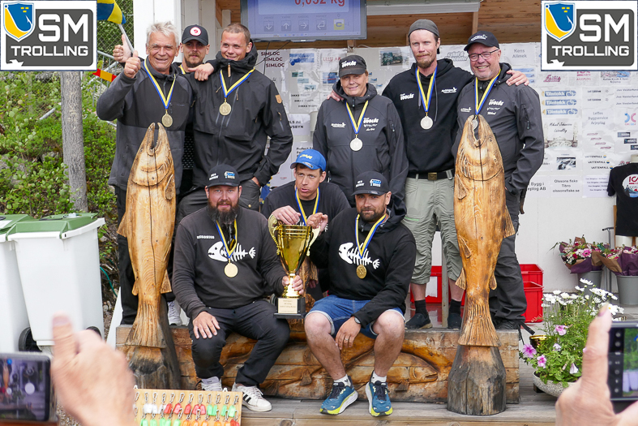
SM i Trolling
Guld :
Team Sik & Destroy.
Tobias Rekonius, Johan Löfbom och Erik Larsson.
Silver :
Team Uddlös.
Mikael, Åsa-Britt och Emil Wikström.
Brons :
Team Storslommen.
Hans Strömgren, Simon och Pontus Nässlander

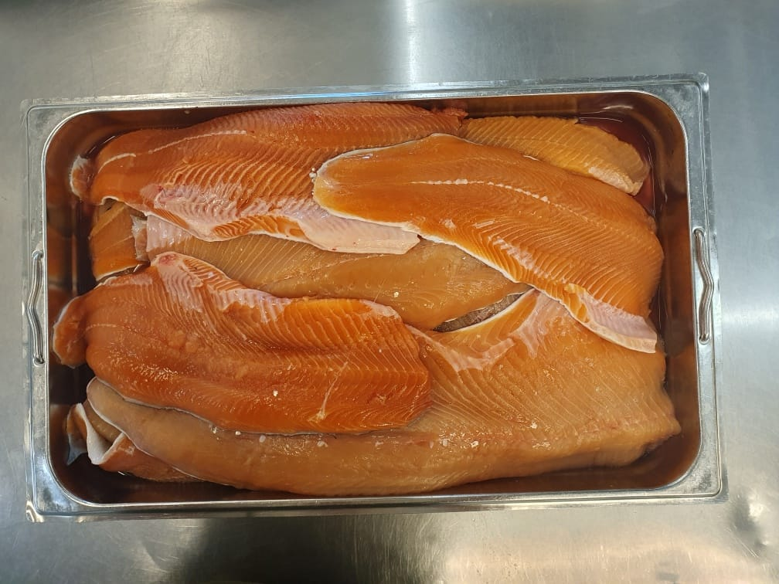

Fångsten får behållas av de tävlande, men här fanns det en möjlighet att skänka fångsten till äldrevården i kommunen vilket innebar att ca. 68 kilo filé hamnade på middagsborden inom äldrevården.

